文水县恩达机械设备制造有限公司年加工2000吨非标机械设备建设项目竣工环境保护设施调试信息公示
文水县恩达机械设备制造有限公司年加工2000吨非标机械设备建设项目，位于吕梁市文水县开栅镇武陵村，2019年9月山西纳兰环保科技有限公司编制完成了《文水县恩达机械设备制造有限公司年加工2000吨非标机械设备建设项目环境影响报告表》；2020年4月13日吕梁市生态环境局文水分局以文环行审[2020]25号《文水县恩达机械设备制造有限公司年加工2000吨非标机械设备建设项目环境影响报告表》予以批复。项目于2021年3月开工建设，2022年10月建设完成。
2024年3月12日公司申请了固定污染源排污登记表，登记编号为91141121075504609Y001W，2024年1月开始调试。
按照《建设项目竣工环境保护验收暂行办法》（国环规环评［2017］4号）规定，现对文水县恩达机械设备制造有限公司年加工2000吨非标机械设备建设项目竣工环境保护设施调试信息予以公示，调试起止日期为2024年1月~2024年4月。

联系人及联系电话：周占湖 13403696165
文水县恩达机械设备制造有限公司
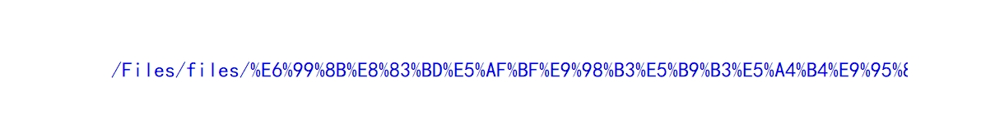
2024年4月20日

